Instalação para desenvolver HTML/CSS

- Instale o editor de código da Microsoft: Visual Studio Code
- Após a instalação, vaize o pluguin de idioma, configure o tamanho da fonte, ative o word wrap (quebra automática de linhas) e habilite o salvamento automático.

Aula 01 – História e como funciona a Internet

A internet nasceu dentro da DARPA, num projeto chamado ARPANET, interligando 4 computadores.
Em 1983 o TCP/IP se tornou o protocolo único da internet, substituindo o limitado protocolo NCP.
Em 1992, Tim Bernes Lee cunhou o termo WWW, criando também o HTTP e a HTML.
Em 1989, começou a internet no Brasil com o projeto RNP (Backbone que interliga algumas universidades)

95% das informações intercontinentais são transmitidas via cabos submarinos.

DNS – Domain Name System – é uma rede global de servidores que traduzem as palavras que compõem a URL(o nome do domínio) para números/endereço IP do servidor.

O Gateway do cliente se conecta ao Roteador do provedor de acesso e esse, por sua vez, acessa os servidores DNS para conseguir o endereço e se conectar aos diferentes servidores pelo mundo, cada qual com seu IP.
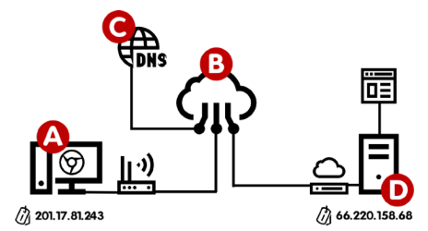

O aparelho responsável pela Modulação e Demodulação dos diferentes formatos de sinais de internet é o Modem.

MB é ≠ de Mb! Megabyte é diferente de Megabit:
MB = Megabytes, significa armazenamento Mb = Megabits, transferência

Os dados não trafegam na rede sempre pelo mesmo caminho pois a rota está constantemente mudando, isso significa, por exemplo, que ao acessar uma página web e essa demorar a responder, atualize a página porque os dados podem vir por outra rota, menos congestionada.

O site iplocation.net informa o seu atual endereço de IP, bem como o de outros sites.

Nome de domínio é uma forma amigável do endereço IP, sendo apenas um trecho da URL. Tem taxa de pagamento anual e seu TLD pode ser do tipo:
- ccTLD (country code). Como exemplo: .br .pt us. .uk
- gTLD (genérico). Como exemplo: .com .edu. .gov .store

URL – Uniform Resource Locater – (localizador de endereço único) é todo o endereço, que te leva a uma página da web específica, sendo formada então pelo endereço IP traduzido (domínio) + o local do arquivo no servidor, para poder copiar e enviar o conteúdo. Exemplo:
URL = https://store.seusite.com/login/area.html
prefixo da URL (ou protocolo usado) = https: //
nome do domínio = seusite.com
subdomínio = store.seusite.com. (www também é um subdomínio)
Local do arquivo = login/area.html
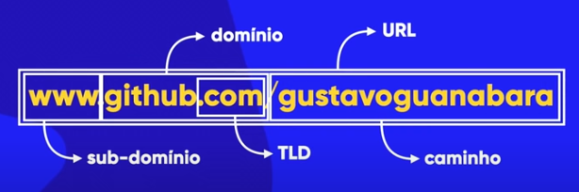
HTTPS:// é o protocolo com a camada adicional de segurança que utiliza o protocolo SSL (um serviço de criptografia de dados).

Hospedagem é a casa onde seu site vive, ou seja, o computador onde seus os arquivos estão guardados.
Esse serviço fornece: disponibilidade para o site se manter online sempre, performance para suportar até milhões de acessos simultâneos e segurança. Algumas dessas empresas contratam data centers e os alugam a seus clientes.
Os pagamentos ao serviço de hosting são mensais.

Aula 02 – Como funciona HTML e CSS

A HTML trabalha fundamentada apenas nas marcas ou etiquetas (do Inglês tag), já as CSS funcionam baseadas em seletores, propriedades e valores.
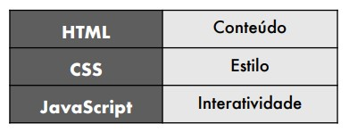

Uma tag é um conjunto de palavras entre sinais de colchete angular <>. Elas não podem conter espaços e maioria possui abertura <tag> e fechamento </tag>.

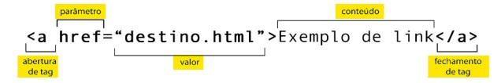
Algumas tags não possuem a necessidade de conteúdo interno e por isso não possuem fechamento. São exemplos as tags <br>, <meta> e <img>.

As CSS – Cascading Style Sheets (Folhas de Estilo em Cascata) - são usadas para configurar um resultado visual dos elementos HTML, essas configurações são realizadas através dos seletores:

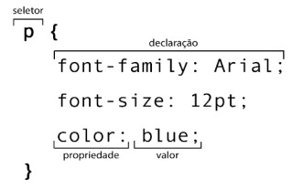

CSS tem seletores, e dentro de seletores têm declarações, e cada declaração é composta por um par de propriedade : valor (separados por [:])

Agrupamos todas as declarações CSS de um mesmo elemento dentro de um seletor. As chaves delimitam as declarações relativas ao seletor { }.

Toda declaração CSS deve terminar com ponto e vírgula (;).

<head> tag que marca a área de configurações
<body> tag que marca a área de conteúdo

O VSCode tem um atalho simples para criar o código base de um arquivo HTML: digite ! + Enter na primeira linha

Estrutura básica de um documento HTML:

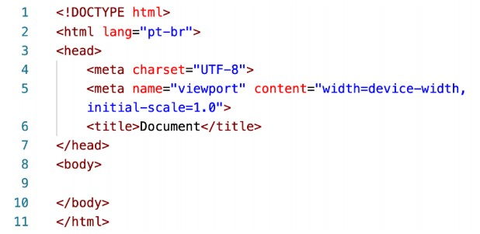
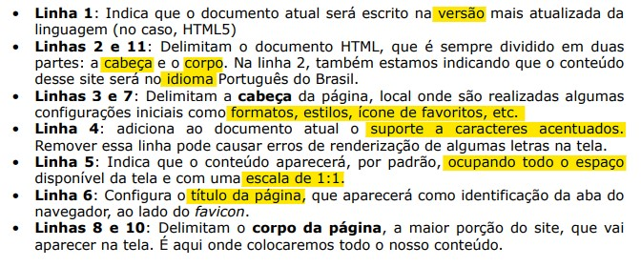
Aula 03

Ao criar arquivos, usar apenas letras minúsculas, sem acentos e sem colocar espaços.

<hr> horizontal row: tag para criar uma linha horizontal no corpo do navegador
<p> paragraph: tag para criar um parágrafo
<h1> heading: tag que indica um título
<title> fica dentro da tag <head>: nomeia o título da aba do navegador

Aula 04

Instalando o VSCode da Microsoft

Aula 05

<br> break row: tag que quebra a linha

O mecanismo que permite representar caracteres especiais no HTML é chamado de HTML Entities. Uma entity é representada por um símbolo & seguido de um identificador e finalizado com um ponto-e-vírgula. Enquanto os angle brackts (< >) são usados para delimitar tags, o ampersands (&) é usado para identificar uma entitie HTML.

&lt; less than: < menor que
&gt; greater than: > maior que
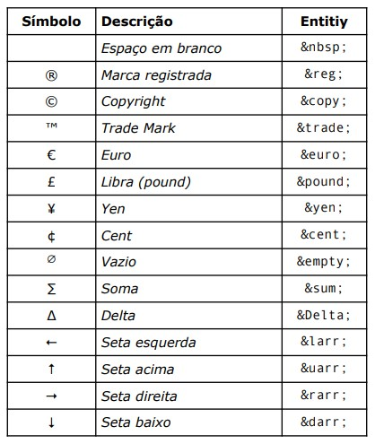

Estes sites apresentam vários exemplos:
https://www.toptal.com/designers/htmlarrows/
https://www.w3schools.com/charsets/ref_utf_symbols.asp

Site para emojis: emojipedia.org
No VSCode, digite &#x + código_do_emoji, por exemplo: &#x1F913;

Para fazer comentários escreva < ! - - este é um comentário - - >

Aula 06 – Imagens

Não é porque o conteúdo está na internet que o seu uso é livre!
Um conteúdo publicado na web é diferente de domínio público.
Não podemos usar nenhuma mídia sem a prévia autorização do seu criador, então tenha cuidado ao criar sites profissionalmente para empresas usando imagens e conteúdos que você não tem autorização.
Dica: no buscador do Google, configure a pesquisa para Creative Commons.

Banco de imagens gratuitos: Pixabay, RGBStock, Pexels

O algoritmo de compactação JPEG é usado para gerar imagens fotográficas com um tamanho extremamente reduzido.

A principal característica do PNG – e que o diferencia do JPEG – é a capacidade de configurar a opacidade de cada pixel (deixá-lo transparente).

De forma resumida, na hora de escolher o formato de imagem para um site, opte sempre pelo formato JPEG com uma compactação entre 30% e 50%. O formato PNG só deverá ser usado quando precisarmos de transparência na foto.

Tamanho é dinheiro: quanto maior o tráfego de dados, maiores serão as despesas.

Nada de ficar salvando arquivos gigantes e diminuindo o tamanho da imagem com códigos, uma imagem 1920x1080 de 3MB não vai ficar mais leve se você mudar a largura dela no CSS.

Os mecanismos de busca, como o Google, penalizam sites lentos e pesados, retirando-os da primeira página de buscas.

<img src=”ipsum lorem” alt=”ipsum lorem”>
tag image, parâmetros source e alternative: insere uma imagem

Um atalho muito prático para inserir o arquivo: tecla CONTROL + ESPAÇO

Também podemos copiar a URL para referenciar uma imagem dentro de outro servidor. Para obter a URL completa de qualquer imagem clique com o botão direito do mouse sobre a imagem e escolha a opção “Copiar endereço da imagem”.

Ao inserir imagens, o texto alternativo explica o que está sendo carregado, ele é muito importante porque ajuda na indexação do seu site em mecanismos de busca (auxilia o Google a saber o que tem dentro da sua foto e exibi-la nos resultados do Google Imagens). E também proporciona acessibilidade/inclusão social.

Favicon é o logotipo que fica ao lado esquerdo do título de uma aba no navegador, ele é um elemento de branding e design para um site.
- É aconselhável que seu formato seja do tipo ICO pois, embora o formato SVG seja a melhor das opções, infelizmente nem todo navegador é compatível com esse formato e acaba causando algumas inconsistências na exibição em outras plataformas.
- Se quiser baixar alguns ícones prontos, recomendo o site IconArchive.
- Se você tiver o dom e muita paciência, pode desenhar seu favicon no site favicon.cc.
- Agora, se seu objetivo é criar um ícone personalizado para seu site baseado em imagens que você já tem, recomendo o site favicon.io

<link rel="shortcut icon" href="favicon.ico" type="image/x-icon">
Insira um favicon dentro da <head>, acima da tag <title>, digite link e escolha a opção “link:favicon” e o editor VSCode criará automaticamente a tag. No parâmetro “href”: digite CONTROL + ESPAÇO e escolha o favicon (que deve estar dentro do root – pasta principal do projeto)

Aula 07 – Hierarquia de textos

Lorem Ipsum é um texto que serve como modelo para simular conteúdo. Para gerar esse texto automaticamente digite, dentro de um parágrafo recém-criado, apenas a palavra lorem e pressione Enter.

Os títulos – ou headings <h1> … <h6> servem para organizar o conteúdo e possuem hierarquia com até 6 níveis de assunto. Essa tag é um dos primeiros parâmetros analisados pelos motores de busca, portanto um bom título é vital para que sua página seja bem-vista pelos buscadores.

SEO (Search Engine Optimization) – ou Otimização dos mecanismos de buscas - é um conjunto de técnicas para tornar os sites mais relevantes para os mecanismos de busca, fazendo com que eles apareçam na primeira página do Google. Dentre os fatores para posicionamento de SEO estão: qualidade do conteúdo, autoridade do domínio, performance da página, arquitetura do site, backlinks, etc.

Aula 08 – Tags semânticas

O HTML 5 tornou-se mais semântico, se importando mais com o significado das palavras do que com a forma.

As tags ficam obsoletas com o passar do tempo. No VSCode, tags obsoletas ficam em vermelho como forma de aviso.
Um atalho muito importante é o Wrap with abbreviator: Control + Shift + P. Com ele, você insere para dentro de um tag um trecho selecionado.

Um atalho para corrigir tabulação ou indentação: selecione o trecho e aperte Shift + Tab para mover a seleção para a esquerda, ou apenas Tab para mover a seleção para a direita.

Um atalho para fazer várias edições simultâneas é criando vários cursores através da tecla ALT.

Tags semânticas:

<strong> negrito
<em> emphasis: itálico
<mark> delimita um texto (assim como uma caneta marca-texto)
<del> delete: deixa o texto tachado
<ins> insert: o texto inserido é o oposto do texto deletado; sublinha o texto
<sup> sobrescrito (x²)
<sub> subscrito (H2O)
<code> ideal para inserir um código-fonte pois ativa o modo monospace, tornando mais fácil a leitura do código-fonte. Essa tag não organiza o código com indentação, para solucionar isso utilize a tag <pre>
<pre> mantém o texto pré-formatado, então passa a obedecer quebras de linha, espaços e tabulações
<q> quote: usada para fazer uma citação simples em meio a uma frase, colocando as aspas automaticamente, mas sem deslocamento
<blockquote cite=”ipsum lorem“> </blockquote> usada para fazer citações completas (em bloco), tendo um parágrafo só para si, então o texto ganha um recuo automaticamente. O parâmetro cite serve para adicionar um link para o texto original.
<abbr title=”ipsum lorem”> </abbr> abbreviation: usada sempre que quiser criar uma sigla e mostrar o seu significado ao usuário e mecanismos de busca o seu significado.
<adress> esse elemento serve para inserir informações de contato, desde um simples e-mail até um endereço completo de um local físico

O index Html é a página padrão dentro dos diretórios nos servidores de websites que é carregada sempre que uma pasta seja solicitada e não seja especificado o nome de um arquivo específico, neste caso o próprio servidor se encarrega de procurar pelo arquivo index.html e entregar para o visitante.

Aula 09 - Listas

Listas são muito úteis, elas simplificam e sintetizam o conteúdo a ser passado e faz a demarcação de cada item para facilitar a visualização.

<ol type=”a” start=”5”> </ol> ordered list: delimita uma lista ordenada. Possui um parâmetro type, onde personalizamos o tipo de marcador da lista atual. As opções de valores para esse parâmetro são:
‣ 1 - Valor padrão. Cria listas numeradas. Ex: 1, 2, 3 …
‣ A - Cria listas alfabéticas em maiúsculas. Ex: A, B, C…
‣ a - Cria listas alfabéticas em minúsculas. Ex: a, b, c …
‣ I - Cria listas com algarismos romanos em maiúsculas.
‣ i - Cria listas com algarismos romanos em minúsculas.
Você também pode indicar o início da contagem usando o parâmetro start, mas tenha atenção pois ele é um parâmetro numérico!

<li> list item: identifica cada item da lista (seu fechamento é opcional)
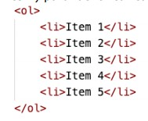

<ul> unordered lists: listas com marcadores, são aquelas onde a ordem dos itens não influenciará no significado da lista.
O marcador padrão é a bolinha preta totalmente preenchida (disc), mas existe a opção de configurar a propriedade type da tag com os seguintes valores:
‣ disc - padrão. Uma bola preta totalmente pintada
‣ circle - Uma bola com uma borda preta e sem preenchimento
‣ square - Um pequeno quadrado preto pintado

É possível aninhar listas ou até mesmo misturar, juntando
listas <ol> com <ul>, uma prática muito utilizada na criação de menus.

Lista de Definição é como se fosse um dicionário, temos os termos e as suas descrições. É uma lista sem demarcadores.

<dl> definition list: delimita a lista de definição
<dt> definition term: termo
<dd> definition description: definição do termo
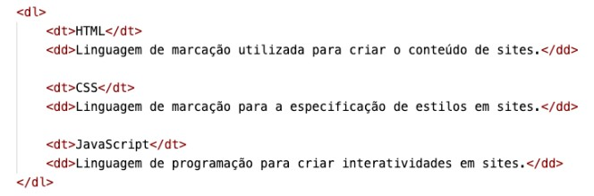
Aula 10 - Links

<a href=”https://google.com”> ancor, hypertext reference: tag para criar link

O atributo hreflang indica o idioma principal do site:
<a href=”https://google.com” hreflang=”en”>

No atributo target, o parâmetro ”_blank” abre o link em uma nova aba, assim não fecha a guia atual (atenção para o underline), já o parâmetro”_self” sobrepõe a página atual quando clicado. Esse parâmetro self já vem configurado como padrão ao criarmos um hiperlink. Cuidado para não esquecer o underline!

O atributo rel:
‣next indica que o link aponta para a próxima parte do documento atual
‣prev indica que o link aponta para a parte anterior do documento atual
‣author indica que é o link aponta para o site do autor do artigo atual
‣external indica que é um link de outro site, não fazendo parte do site atual
‣nofollow indica que é um link para um site que não tem o seu aval, como exemplo, um link patrocinado. Esse atributo instrui os mecanismos de pesquisa a não contar esse hyperlink como ponto de relevância no PageRank do seu site ou blog.

Link interno faz ligação com outra página do mesmo site, que está dentro do mesmo servidor.
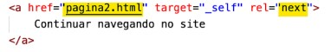

Note que não é necessário nem indicar a URL completa nesses casos.

Quando criar Links externos, ou seja, que não pertençam ao seu site, é recomendado utilizar os atributos target=”_blank” e rel=”external”
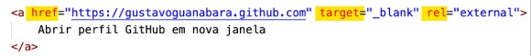
Note que o fechamento da tag </a> vem depois do texto-nome do link, exemplo:
acesse o meu <a href="https://www.youtube.com/watch?v=naFQrPhD09I"
target="_self" rel="external">canal no youtube</a>

Nestes casos, devemos indicar a URL completa, incluindo o protocolo http:// ou https:// e o caminho que leve a uma página específica, se for necessário.

Link para download: são necessários 2 atributos:
- O atributo download indica o nome do arquivo
- O atributo type indica a extensão do arquivo
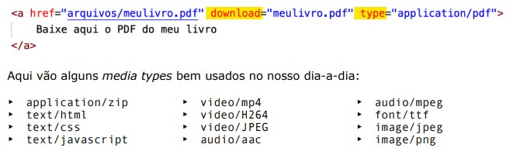
Consulte a lista oficial da IANA.org para conhecer mais media types.

Servidores Web são computadores que armazenam páginas, arquivos HTML. Seu sistema operacional é o Linux. Para acessar arquivos de outra pasta, navegando entre pastas de hierarquia superior(anterior) use o (../) ponto-ponto-barra.

Aula 11 – Inserindo mídias

Para tornar um site mais responsivo, que se adapte a vários tamanhos de janela, disponibilize múltiplas imagens para tamanhos de telas diferentes. Para isso, crie a tag <picture> (que permite criar vários <source>) e dentro dela coloque tamanhos diferentes de imagens:

<picture>
<source media="(max-width: 750px)" srcset="imagens/foto-p.png" type="image/png">
<source media="(max-width: 1050px)" srcset="imagens/foto-m.png" type="image/png">
<img src="imagens/foto-g.png" alt="apresentando uma imagem flexível">
</picture>

Note que a tag possui três atributos:
‣ type vai indicar o media type da imagem que usamos
‣ srcset vai configurar o nome do arquivo que será carregado quando o tamanho indicado for atingido
‣ media indica o tamanho máximo ou mínimo a ser considerado para carregar a imagem indicada no atributo srcset.

ATENÇÃO! Você pode até colocar o valor exato de 1000px na propriedade max-width, mas vai perceber que um valor ligeiramente acima vai gerar resultados mais interessantes. (porque uma folga de 50px faz com que não apareça a chata barra de rolagem)

É importante que exista uma ordem entre os <source> e que os itens mais acima sejam os menores tamanhos para max-width e os seguintes sejam maiores, de forma crescente. O último item dentro de deve ser a imagem padrão.

Moral da história: Adapte o tamanho de suas imagens ao tamanho da tela de seus usuários! (princípio da UX)

Os navegadores aceitam 3 tipos de formatos de áudio: MP3, WAV e OGG. Sendo o WAV o mais pesado e o OGG o mais leve, com licença Open Source.

Dentro da tag <audio>, adicione vários <source> com formatos diferentes do mesmo áudio. Coloque na parte de cima o seu formato favorito. Os demais só serão carregados caso o de cima falhe. E se todos falharem, crie um parágrafo que permita o download do arquivo MP3 para ouvir no player padrão do dispositivo:

<h3>1ª maneira, mais simples:
<audio src="midias/happy-mistake.mp3" autoplay loop controls></audio>

<h3>2ª maneira, com redundância de várias tags <source> caso o navegador não consiga reproduzir algum formato:
<audio controls>
<source src="midias/Trimmed & Taught - Dan Lebowitz.mp3" type="audio/mpeg">
<source src="midias/Trimmed & Taught - Dan Lebowitz.wav" type="audio/wav">
<source src="midias/Trimmed & Taught - Dan Lebowitz.ogg" type="audio/ogg">
<p>Infelizmente o seu navegador não consegue reproduzir formatos de áudio.
Clique <a href="midias/Trimmed & Taught - Dan Lebowitz.mp3"
download="Trimmed & Taught - Dan Lebowitz.mp3"
target="_blank" type="audio/mpeg">aqui</a> para fazer o download do MP3</p>
</audio> </h3>

Os principais atributos da tag <audio> são:

- controls: vai apresentar o player na tela. Caso não seja colocado na tag , o controle será transparente e o usuário não poderá interagir com ele.
- autoplay: vai iniciar a reprodução do áudio assim que a página for carregada.
- loop: vai fazer com que o áudio seja repetido eternamente assim que terminar a sua reprodução.
- preload: indica se o áudio será pré-carregado ou não e aceita três valores:
  - metadata: vai carregar apenas as informações sobre o arquivo (tamanho, tempo, informações de direitos, etc)
  - none: não vai carregar absolutamente nada até que o usuário clique no botão play ou um script inicie a reprodução
  - auto: (padrão) vai carregar o arquivo de áudio inteiro assim que a página for carregada, mesmo que o usuário nunca aperte o play

Dicas:
Um bom lugar para baixar áudios sem direitos autorais é na biblioteca de áudio do Youtube Studio.
Um bom site para baixar vídeos sem direitos autorais é o Pexels.
Um bom programa, Open Source, para edição de imagens é o GIMP.
Um bom programa, Open Source, para converter e diminuir o tamanho de vídeos é o HandBrake.

O padrão de vídeos para a web mais popular e, portanto, mais recomendado é o padrão MPEG: mp4 ou m4v
O formato WEBM é bem leve e também possui compatibilidade com a maioria dos navegadores porém sua qualidade é sofrível.
O formato OGV é o mais leve mas é compatível somente com o Google Chrome, não sendo compatível com o Safari(Iphone)

Assim como na inserção de áudio, a inserção de vídeo é semelhante, através da tag <video>, contendo a tag <source>

<p>Forma simples:</p>
<video src="midias/Beach Waves And Sunset.mp4" width="500" controls
autoplay loop poster="imagens/tumblr por do sol.jpg"></video>

<p>Forma com a redundância de várias tags &lt;source&gt;:</p>
<video controls width="600">
<!--ordene por tamanho do arquivo!-->
<source src="midias/Beach Waves And Sunset.mp4" type="video/mp4">
<source src="midias/Beach Waves And Sunset.ogv" type="video/ogg"> <!--mediatype OGG!-->
<source src="midias/Beach Waves And Sunset.webm" type="video/webm">
<p>Seu navegador não tem compatibilidade com reprodução de videos</p> <!--só aparece esse parágrafo se o navegador não conseguir executar nenhum dos formatos acima-->
</video>

Alguns atributos importantes:
- width: vai indicar a largura que o vídeo vai ter na tela. Exemplo: 600px.
- poster: é a tumblr, configura a imagem que vai aparecer como capa enquanto o visitante não reproduzir o vídeo
- controls: mostra os controles do vídeo
- autoplay: reproduz automaticamente, assim que a página for carregada.

É possível inserir vídeos de outros servidores (como Youtube, Vimeo) para dentro do seu site. A vantagem é que os vídeos não consumirão sua banda de internet. Para isso, bastar escolher a opção incorporar, dentro do botão compartilhar, e copiar o código HTML personalizado para dentro de seu site.

<Iframe> é uma tag que permite incluir um elemento HTML aninhado dentro de outro objeto HTML principal. Com esse recurso é possível carregar somente um documento específico de outro site ou até mesmo o site inteiro. Essa tag é muito utilizada na incorporação de vídeos.

Aula 12 – introdução às CSS

Existem 3 formas de aplicar CSS nas HTMLs: Inline, Local ou Externo.

A forma Inline é a mais simples, devendo ser aplicada somente para pequenas configurações pontuais, caso contrário, o código ficará poluído e confuso. Essa forma de CSS é inserida como parâmetros dentro das tags, na área do <body> e prevalecem sobre quaisquer outras configurações gerais de estilos (sejam elas na <head> ou <link>). Para isso, adicione o parâmetro style e digite as declarações como no exemplo a seguir:
<h1 style="color:mediumblue; font-size: 1.5em;background-color: dodgerblue;"> Capítulo 1</h1>

Para as configurações Locais de um documento, podemos aplicar o estilo adicionando uma tag <style>, dentro da área <head>, e então estilizar cada conjunto de tags, como no exemplo abaixo:

<style>
body {
background-color: lightsteelblue;
font-family: Arial, Helvetica, sans-serif;
font-size: 20px;
}
h1 {
color: darkblue;
background-color: lightblue;
}
h2 {
color: darkred;
}
p {
text-align: justify;
}
</style>

Manter as CSS fora do código HTML, além de uma maior organização, faz com que tudo seja reaproveitado de maneira mais eficiente nas outras páginas do site. Para isso, utilizamos a tag <link> especialmente configurada para trabalhar com arquivos externos de estilo. Essa tag deve ser colocada dentro da área <head> do documento HTML. Opte por essa técnica (CSS external style) sempre que seu estilo for usado em várias páginas dentro do mesmo site porque, ao usar essa tag <link>, você pode compartilhar um mesmo estilo entre as páginas, reaproveitando código e não precisando alterar vários arquivos quando o seu cliente solicitar uma pequena mudança no tom de uma determinada cor, por exemplo. Abaixo, foi criado um arquivo com extensão .css que configura o estilo dos seletores.

Nota: /*Assim são feitos os comentários em CSS*/

@charset "UTF8"; /*evita incompatibilidade com acentos nas palavras*/
body {
background-color: lightgoldenrodyellow;
font-family: Arial, Helvetica, sans-serif;
font-size: 20px;
}
h1 {
color: maroon;
background-color: goldenrod;
}
h2 {
color: darkred;
}
p {
text-align: justify;
}

Após criar o documento CSS, conecte-o à <head> da página HTML através da tag:
<link rel="stylesheet" href="style.css">

